Họ tên : Nguyễn Xuân Hải

Lớp:11_DH_TMDT

MSSV:1150070010

Lab1

**Bài 1 Hoàn thiện ứng dụng máy tính đơn giản có thể thực hiện các phép tính:**

**Cộng (+), Trừ (-), Nhân (*), Chia (/), Chia lấy dư (%)**

Làm giao diện

activity_main.xml

Mở thư mục res → layout → activity_main.xml code giao diện

**Chức năng:**  
Hiển thị 2 ô nhập số, 1 ô kết quả và 5 nút phép tính: +, -, *, /, %

<?xml version="1.0" encoding="utf-8"?>

<LinearLayout xmlns:android="http://schemas.android.com/apk/res/android"

android:layout_width="match_parent"

android:layout_height="match_parent"

android:orientation="vertical"

android:padding="20dp"

android:gravity="center"

android:background="#F5F5F5">

<EditText

android:id="@+id/edtSo1"

android:layout_width="match_parent"

android:layout_height="wrap_content"

android:hint="Nhập số thứ nhất"

android:inputType="numberDecimal"

android:padding="10dp"

android:background="@android:drawable/editbox_background"

android:layout_marginBottom="10dp" />

<EditText

android:id="@+id/edtSo2"

android:layout_width="match_parent"

android:layout_height="wrap_content"

android:hint="Nhập số thứ hai"

android:inputType="numberDecimal"

android:padding="10dp"

android:background="@android:drawable/editbox_background"

android:layout_marginBottom="10dp" />

<TextView

android:id="@+id/txtKetQua"

android:layout_width="wrap_content"

android:layout_height="wrap_content"

android:text="Kết quả:"

android:textSize="20sp"

android:textColor="#000000"

android:layout_marginBottom="20dp" />

<LinearLayout

android:layout_width="match_parent"

android:layout_height="wrap_content"

android:orientation="horizontal"

android:gravity="center"

android:weightSum="5">

<Button

android:id="@+id/btnCong"

android:layout_width="0dp"

android:layout_weight="1"

android:layout_height="wrap_content"

android:text="+"

android:backgroundTint="#6200EE"

android:textColor="#FFFFFF" />

<Button

android:id="@+id/btnTru"

android:layout_width="0dp"

android:layout_weight="1"

android:layout_height="wrap_content"

android:text="-"

android:backgroundTint="#6200EE"

android:textColor="#FFFFFF" />

<Button

android:id="@+id/btnNhan"

android:layout_width="0dp"

android:layout_weight="1"

android:layout_height="wrap_content"

android:text="*"

android:backgroundTint="#6200EE"

android:textColor="#FFFFFF" />

<Button

android:id="@+id/btnChia"

android:layout_width="0dp"

android:layout_weight="1"

android:layout_height="wrap_content"

android:text="/"

android:backgroundTint="#6200EE"

android:textColor="#FFFFFF" />

<Button

android:id="@+id/btnChiaDu"

android:layout_width="0dp"

android:layout_weight="1"

android:layout_height="wrap_content"

android:text="%"

android:backgroundTint="#6200EE"

android:textColor="#FFFFFF" />

</LinearLayout>

</LinearLayout>

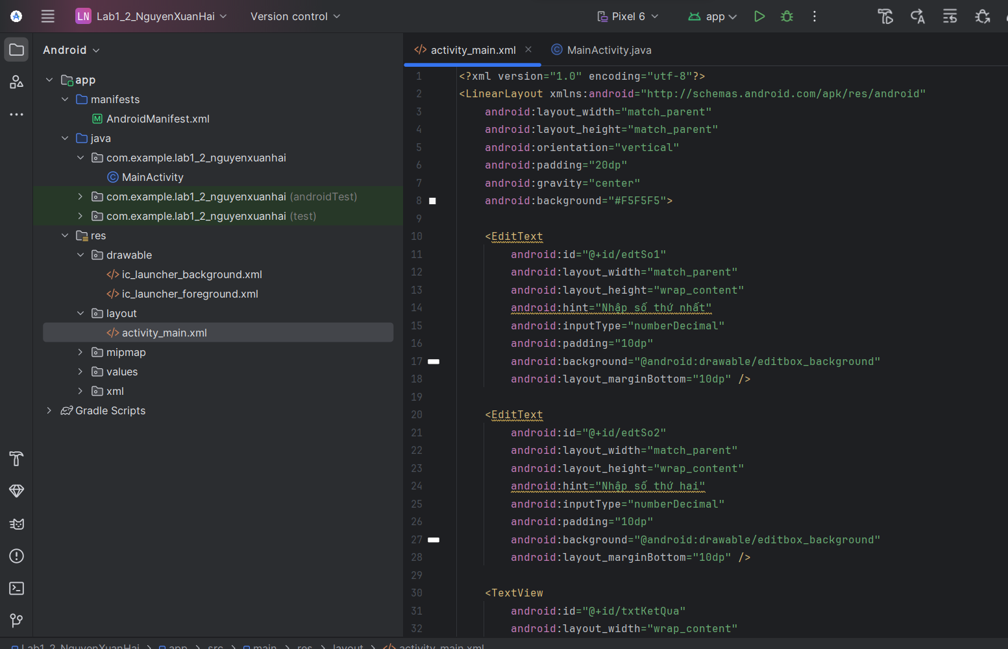

Xử lý sự kiện (MainActivity.java)

**Chức năng:**

* Lấy dữ liệu người dùng nhập từ 2 ô EditText
* Khi nhấn nút phép tính, thực hiện phép tương ứng và hiển thị ra TextView

package com.example.lab1_2_nguyenxuanhai;  
  
import androidx.appcompat.app.AppCompatActivity;  
import android.os.Bundle;  
import android.view.View;  
import android.widget.Button;  
import android.widget.EditText;  
import android.widget.TextView;  
import android.widget.Toast;  
  
public class MainActivity extends AppCompatActivity {  
  
   
 EditText edtSo1, edtSo2;  
 TextView txtKetQua;  
 Button btnCong, btnTru, btnNhan, btnChia, btnChiaDu;  
  
 @Override  
 protected void onCreate(Bundle savedInstanceState) {  
 super.onCreate(savedInstanceState);  
 setContentView(R.layout.*activity_main*);  
  
   
 edtSo1 = findViewById(R.id.*edtSo1*);  
 edtSo2 = findViewById(R.id.*edtSo2*);  
 txtKetQua = findViewById(R.id.*txtKetQua*);  
 btnCong = findViewById(R.id.*btnCong*);  
 btnTru = findViewById(R.id.*btnTru*);  
 btnNhan = findViewById(R.id.*btnNhan*);  
 btnChia = findViewById(R.id.*btnChia*);  
 btnChiaDu = findViewById(R.id.*btnChiaDu*);  
  
 // Khi thay đổi nội dung EditText thì xóa kết quả  
 edtSo1.addTextChangedListener(new android.text.TextWatcher() {  
 @Override  
 public void beforeTextChanged(CharSequence s, int start, int count, int after) {}  
  
 @Override  
 public void onTextChanged(CharSequence s, int start, int before, int count) {  
 txtKetQua.setText("Kết quả:");  
 }  
  
 @Override  
 public void afterTextChanged(android.text.Editable s) {}  
 });  
  
 edtSo2.addTextChangedListener(new android.text.TextWatcher() {  
 @Override  
 public void beforeTextChanged(CharSequence s, int start, int count, int after) {}  
  
 @Override  
 public void onTextChanged(CharSequence s, int start, int before, int count) {  
 txtKetQua.setText("Kết quả:");  
 }  
  
 @Override  
 public void afterTextChanged(android.text.Editable s) {}  
 });  
  
  
   
 btnCong.setOnClickListener(v -> tinhToan("+"));  
 btnTru.setOnClickListener(v -> tinhToan("-"));  
 btnNhan.setOnClickListener(v -> tinhToan("*"));  
 btnChia.setOnClickListener(v -> tinhToan("/"));  
 btnChiaDu.setOnClickListener(v -> tinhToan("%"));  
 }  
  
 // Hàm xử lý phép toán  
 private void tinhToan(String phep) {  
 try {  
 double so1 = Double.*parseDouble*(edtSo1.getText().toString());  
 double so2 = Double.*parseDouble*(edtSo2.getText().toString());  
 double kq = 0;  
  
 switch (phep) {  
 case "+": kq = so1 + so2; break;  
 case "-": kq = so1 - so2; break;  
 case "*": kq = so1 * so2; break;  
 case "/":  
 if (so2 == 0) {  
 Toast.*makeText*(this, "Không thể chia cho 0", Toast.*LENGTH_SHORT*).show();  
 return;  
 }  
 kq = so1 / so2;  
 break;  
 case "%":  
 kq = so1 % so2;  
 break;  
 }  
  
 txtKetQua.setText("Kết quả: " + kq);  
  
 } catch (Exception e) {  
 Toast.*makeText*(this, "Vui lòng nhập đủ hai số!", Toast.*LENGTH_SHORT*).show();  
 }  
 }  
}

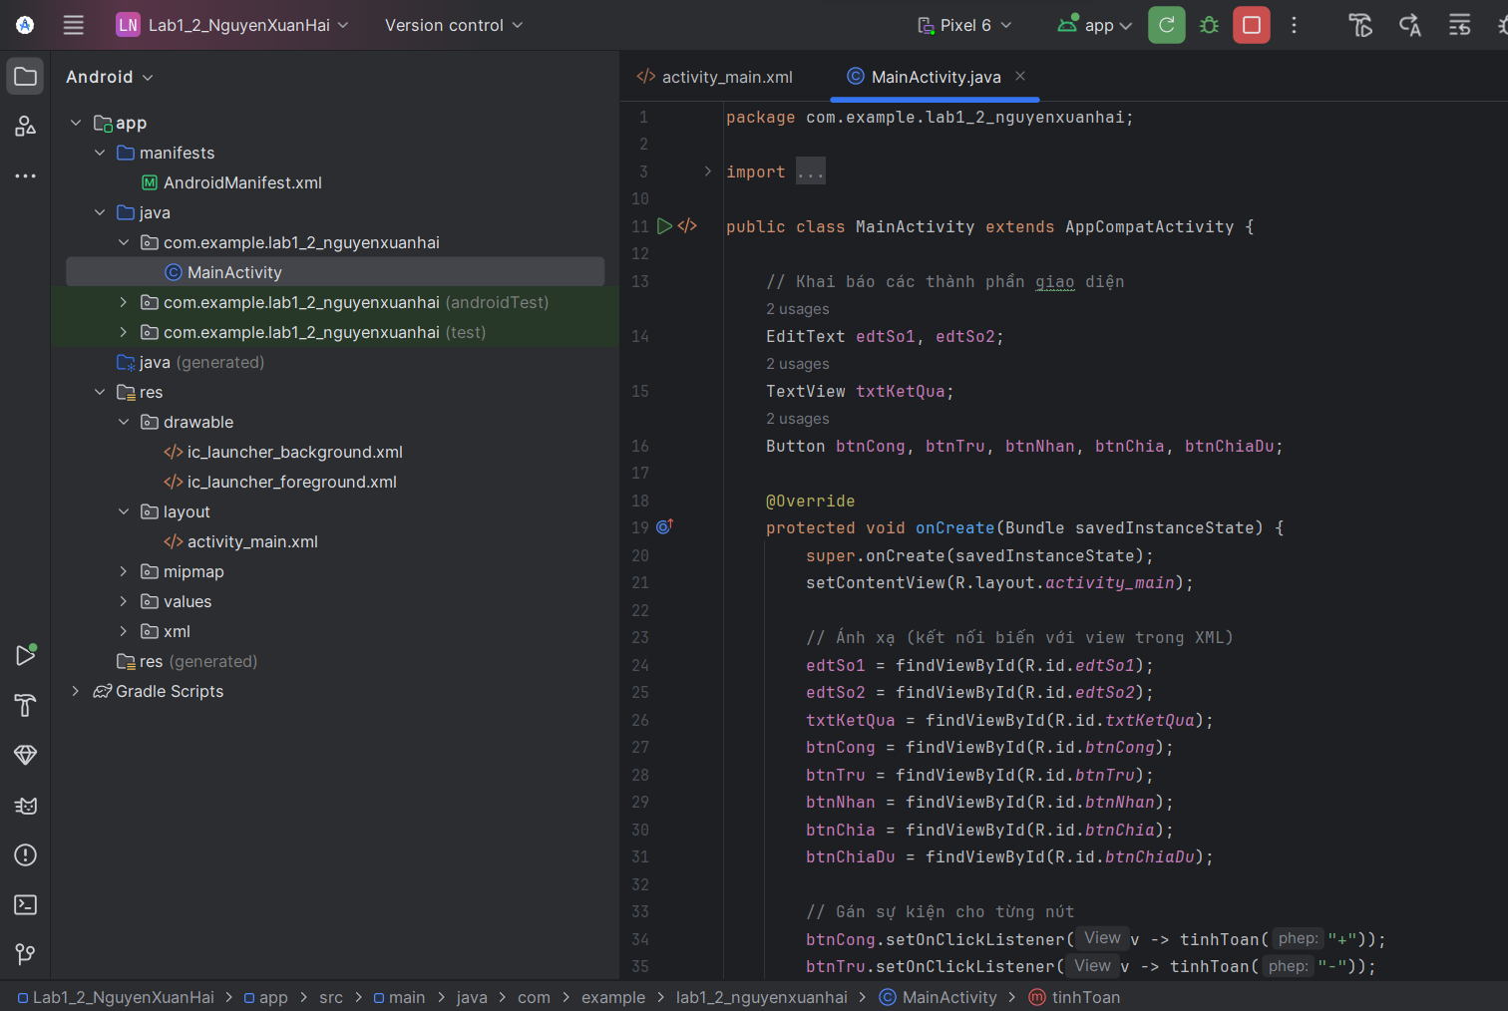

Kết quả

Giao diện hiển thị hai ô nhập số.

Có 5 nút chức năng: **+, -, ×, ÷, %**.

Khi nhập 2 số và bấm nút, kết quả hiển thị ngay bên dưới.

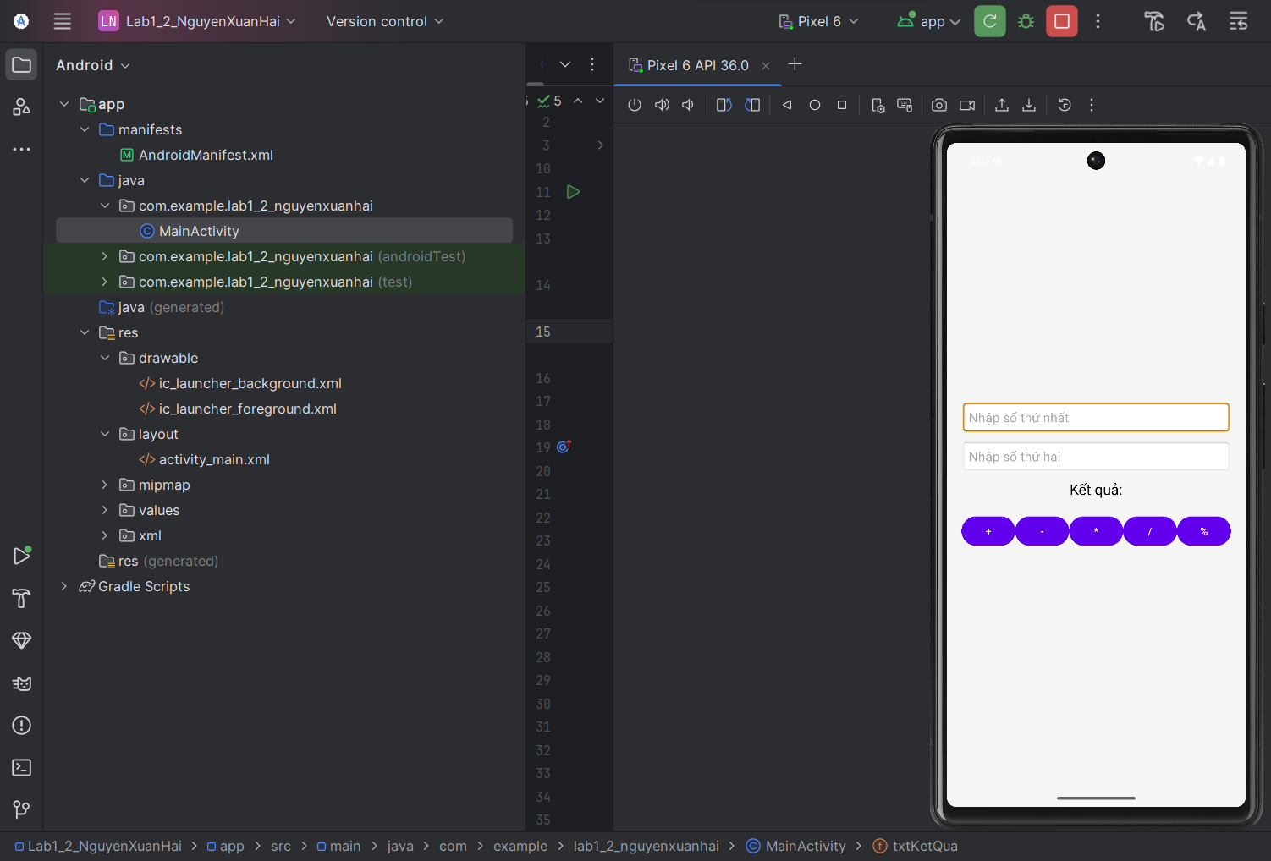

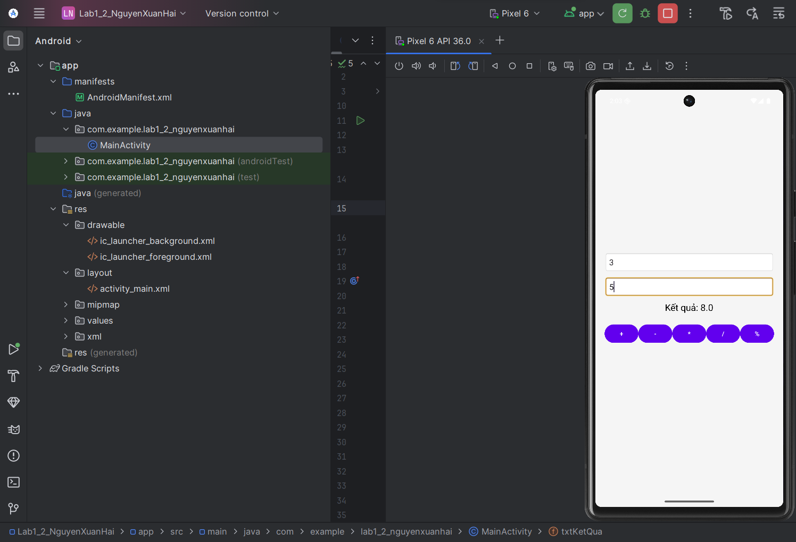

**Bài tập 2: Ứng dụng Random Number và Xúc xắc**

**Mục tiêu**

Xây dựng ứng dụng cho phép người dùng nhấn nút → tạo một số ngẫu nhiên hiển thị trên màn hình.  
Cải tiến: minh họa xúc xắc 6 mặt, hiển thị ngẫu nhiên từ 1 → 6.

Tạo Activity mới là RandomDiceActivity

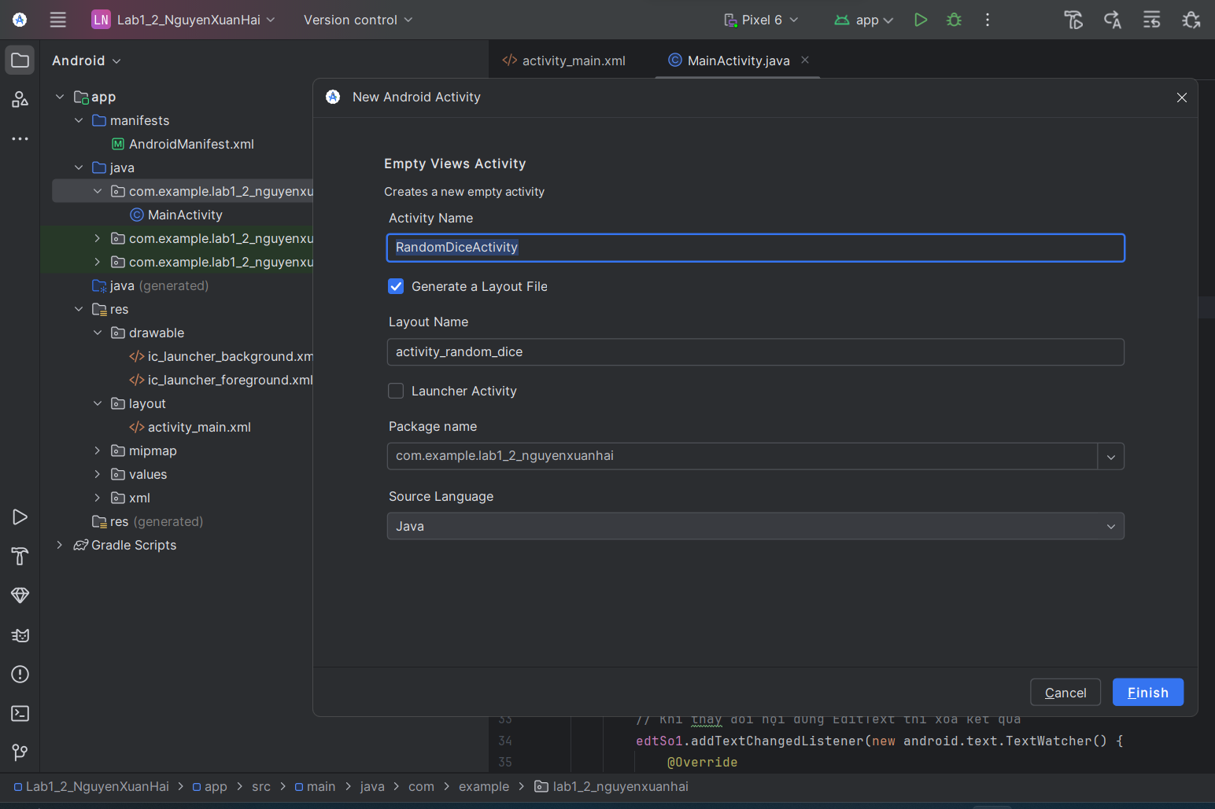

Thiết kế giao diện (activity_random_dice.xml)

Tạo giao diện có 1 số lớn hiển thị ở giữa và 1 nút “RANDOM NUMBER” bên dưới.

<?xml version="1.0" encoding="utf-8"?>

<LinearLayout xmlns:android="http://schemas.android.com/apk/res/android"

android:layout_width="match_parent"

android:layout_height="match_parent"

android:orientation="vertical"

android:gravity="center"

android:padding="20dp"

android:background="#f5f5f5">

<!-- Phần Random Number (bên trái) -->

<LinearLayout

android:layout_width="match_parent"

android:layout_height="0dp"

android:layout_weight="1"

android:orientation="vertical"

android:gravity="center"

android:background="#ffffff"

android:layout_margin="8dp"

android:elevation="4dp">

<TextView

android:layout_width="wrap_content"

android:layout_height="wrap_content"

android:text="Random Number"

android:textSize="20sp"

android:textStyle="bold"

android:layout_marginBottom="20dp" />

<TextView

android:id="@+id/txtRandomNumber"

android:layout_width="wrap_content"

android:layout_height="wrap_content"

android:text="0"

android:textSize="48sp"

android:textStyle="bold"

android:textColor="#2196F3"

android:layout_marginBottom="30dp" />

<Button

android:id="@+id/btnGenerate"

android:layout_width="wrap_content"

android:layout_height="wrap_content"

android:text="Tạo số ngẫu nhiên"

android:textSize="16sp"

android:backgroundTint="#2196F3"

android:textColor="#ffffff" />

</LinearLayout>

<!-- Phần Xúc xắc (bên phải) -->

<LinearLayout

android:layout_width="match_parent"

android:layout_height="0dp"

android:layout_weight="1"

android:orientation="vertical"

android:gravity="center"

android:background="#ffffff"

android:layout_margin="8dp"

android:elevation="4dp">

<TextView

android:layout_width="wrap_content"

android:layout_height="wrap_content"

android:text="Xúc xắc 6 mặt"

android:textSize="20sp"

android:textStyle="bold"

android:layout_marginBottom="20dp" />

<TextView

android:id="@+id/txtDice"

android:layout_width="120dp"

android:layout_height="120dp"

android:gravity="center"

android:text="⚀"

android:textSize="80sp"

android:background="#e3f2fd"

android:layout_marginBottom="10dp" />

<TextView

android:id="@+id/txtDiceNumber"

android:layout_width="wrap_content"

android:layout_height="wrap_content"

android:text="Số: 1"

android:textSize="18sp"

android:layout_marginBottom="20dp" />

<Button

android:id="@+id/btnRollDice"

android:layout_width="wrap_content"

android:layout_height="wrap_content"

android:text="Tung xúc xắc"

android:textSize="16sp"

android:backgroundTint="#FF9800"

android:textColor="#ffffff" />

</LinearLayout>

</LinearLayout>

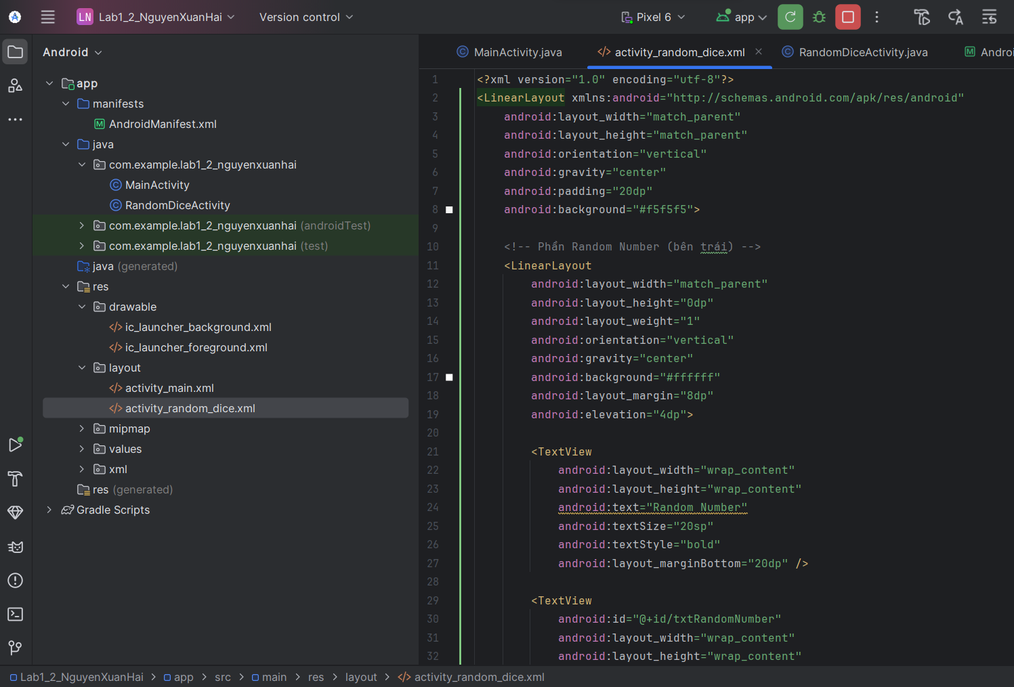

Giao diện chia làm **2 khối chính**:

1. **Khối trên:** tạo số ngẫu nhiên 1–100
2. **Khối dưới:** xúc xắc 6 mặt

Viết code xử lý trong RandomDiceActivity.java

package com.example.lab1_2_nguyenxuanhai;  
  
import android.os.Bundle;  
import android.view.View;  
import android.widget.Button;  
import android.widget.TextView;  
import androidx.appcompat.app.AppCompatActivity;  
import java.util.Random;  
  
public class RandomDiceActivity extends AppCompatActivity {  
  
 private TextView txtRandomNumber, txtDice, txtDiceNumber;  
 private Button btnGenerate, btnRollDice;  
 private Random random;  
  
 // Mảng chứa các ký tự unicode của xúc xắc  
 private final String[] diceFaces = {"⚀", "⚁", "⚂", "⚃", "⚄", "⚅"};  
  
 @Override  
 protected void onCreate(Bundle savedInstanceState) {  
 super.onCreate(savedInstanceState);  
 setContentView(R.layout.*activity_random_dice*);

initViews();  
  
 // Khởi tạo đối tượng Random  
 random = new Random();  
  
 // Thiết lập sự kiện cho các nút  
 setupEventListeners();  
 }  
  
 private void initViews() {  
 txtRandomNumber = findViewById(R.id.*txtRandomNumber*);  
 txtDice = findViewById(R.id.*txtDice*);  
 txtDiceNumber = findViewById(R.id.*txtDiceNumber*);  
 btnGenerate = findViewById(R.id.*btnGenerate*);  
 btnRollDice = findViewById(R.id.*btnRollDice*);  
 }  
  
 private void setupEventListeners() {  
 // Sự kiện cho nút tạo số ngẫu nhiên  
 btnGenerate.setOnClickListener(new View.OnClickListener() {  
 @Override  
 public void onClick(View v) {  
 generateRandomNumber();  
 }  
 });  
  
 // Sự kiện cho nút tung xúc xắc  
 btnRollDice.setOnClickListener(new View.OnClickListener() {  
 @Override  
 public void onClick(View v) {  
 rollDice();  
 }  
 });  
 }  
  
 private void generateRandomNumber() {  
 // Tạo số ngẫu nhiên từ 1-100  
 int randomNumber = random.nextInt(100) + 1;  
  
 // Hiển thị số lên TextView  
 txtRandomNumber.setText(String.*valueOf*(randomNumber));  
  
 // Thêm hiệu ứng  
 animateText(txtRandomNumber);  
 }  
  
 private void rollDice() {  
 // Tạo số ngẫu nhiên từ 1-6  
 int diceNumber = random.nextInt(6) + 1;  
  
 // Hiển thị mặt xúc xắc tương ứng  
 txtDice.setText(diceFaces[diceNumber - 1]);  
  
 // Hiển thị số  
 txtDiceNumber.setText("Số: " + diceNumber);  
  
 // Thêm hiệu ứng  
 animateDice();  
 animateText(txtDiceNumber);  
 }  
  
 private void animateDice() {  
 // Tạo hiệu ứng xoay cho xúc xắc  
 txtDice.animate()  
 .rotationBy(360)  
 .setDuration(500)  
 .start();  
 }  
  
 private void animateText(TextView textView) {  
 // Hiệu ứng phóng to nhỏ cho text  
 textView.animate()  
 .scaleX(1.2f)  
 .scaleY(1.2f)  
 .setDuration(200)  
 .withEndAction(new Runnable() {  
 @Override  
 public void run() {  
 textView.animate()  
 .scaleX(1.0f)  
 .scaleY(1.0f)  
 .setDuration(200)  
 .start();  
 }  
 })  
 .start();  
 }  
}

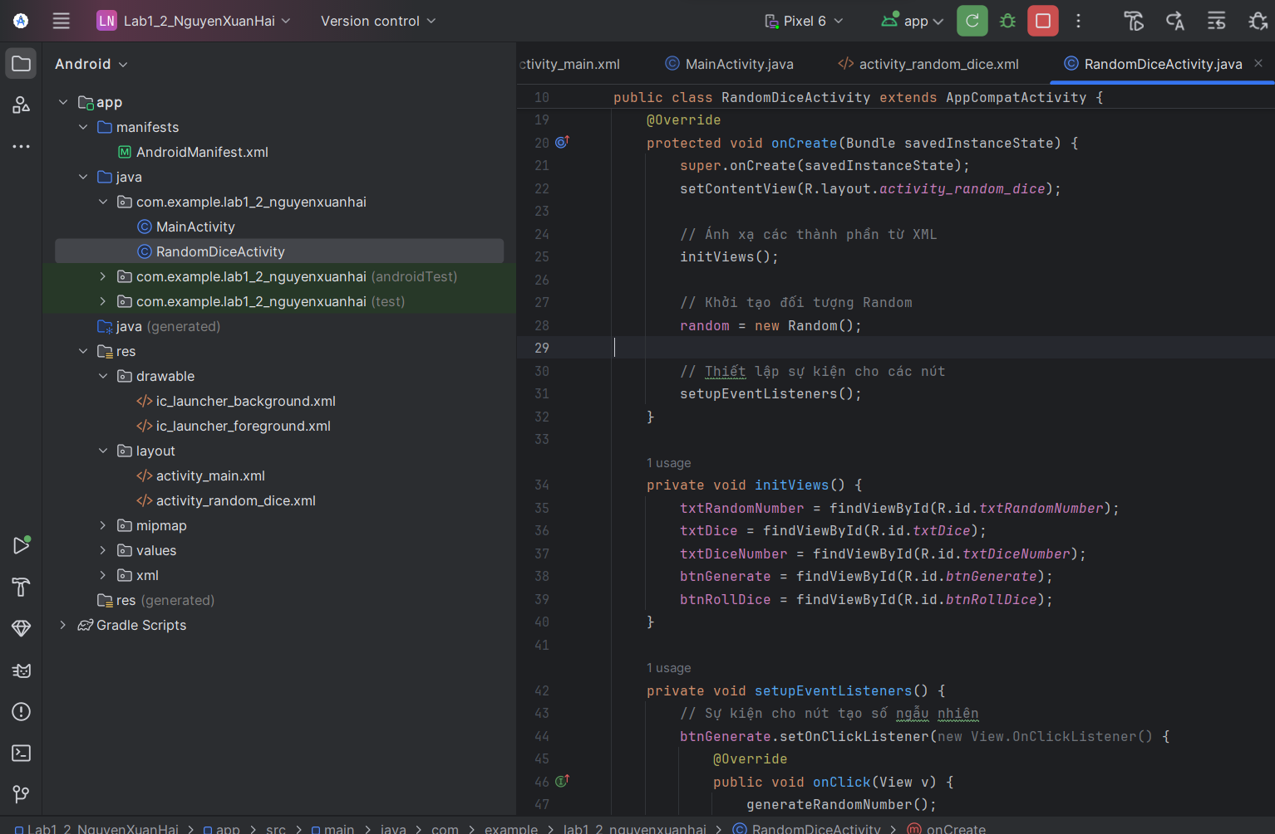

Kết quả

Kết quả hiển thị

Khối trên: Random Number

+ Nhấn Tạo số ngẫu nhiên hiển thị một số 1–100

Khối dưới: Xúc xắc 6 mặt

|  |
| --- |
| +Nhấn **Tung xúc xắc** |

|  |
| --- |
| + Hiển thị biểu tượng số xúc xắc và hiệu ứng xúc xắc xoay 1 vòng |
|  |

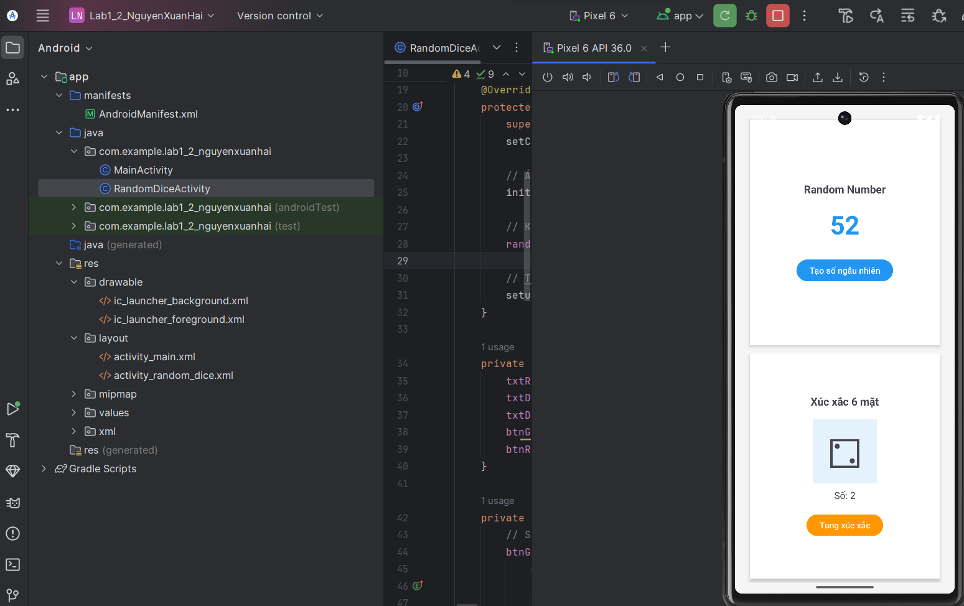

BÀI 3: Viết chương trình gọi điện và nhắn tin trên hệ điều hành android

**Mục tiêu bài tập**

* Xây dựng ứng dụng Android có thể:
  + Gọi điện đến số điện thoại do người dùng nhập.
  + Gửi tin nhắn SMS đến số điện thoại đã nhập.

Tạo Activity mới là CallSmsActivity

Thiết kế giao diện (activity_call_sms.xml)

**Mục tiêu:**

* Gồm 2 ô nhập liệu: Số điện thoại và nội dung tin nhắn
* 2 nút thao tác: Gọi điện và Gửi SMS

<?xml version="1.0" encoding="utf-8"?>  
<LinearLayout xmlns:android="http://schemas.android.com/apk/res/android"  
 android:layout_width="match_parent"  
 android:layout_height="match_parent"  
 android:orientation="vertical"  
 android:padding="20dp"  
 android:background="#f5f5f5">  
  
 <!-- Tiêu đề -->  
 <TextView  
 android:layout_width="match_parent"  
 android:layout_height="wrap_content"  
 android:text="ỨNG DỤNG GỌI ĐIỆN VÀ NHẮN TIN"  
 android:textSize="24sp"  
 android:textStyle="bold"  
 android:gravity="center"  
 android:textColor="#2196F3"  
 android:layout_marginBottom="30dp"  
 android:padding="10dp"  
 android:background="#ffffff"  
 android:elevation="4dp"/>  
  
 <!-- Nhập số điện thoại -->  
 <LinearLayout  
 android:layout_width="match_parent"  
 android:layout_height="wrap_content"  
 android:orientation="vertical"  
 android:layout_marginBottom="20dp">  
  
 <TextView  
 android:layout_width="wrap_content"  
 android:layout_height="wrap_content"  
 android:text="Số điện thoại:"  
 android:textSize="16sp"  
 android:textStyle="bold"  
 android:layout_marginBottom="8dp"/>  
  
 <EditText  
 android:id="@+id/edtPhoneNumber"  
 android:layout_width="match_parent"  
 android:layout_height="wrap_content"  
 android:hint="Nhập số điện thoại..."  
 android:inputType="phone"  
 android:maxLines="1"  
 android:background="@drawable/edittext_background"  
 android:padding="12dp"/>  
  
 </LinearLayout>  
  
 <!-- Nhập tin nhắn (chỉ hiển thị khi gửi SMS) -->  
 <LinearLayout  
 android:layout_width="match_parent"  
 android:layout_height="0dp"  
 android:layout_weight="1"  
 android:orientation="vertical"  
 android:layout_marginBottom="20px">  
  
 <TextView  
 android:layout_width="wrap_content"  
 android:layout_height="wrap_content"  
 android:text="Tin nhắn:"  
 android:textSize="16sp"  
 android:textStyle="bold"  
 android:layout_marginBottom="8dp"/>  
  
 <EditText  
 android:id="@+id/edtMessage"  
 android:layout_width="match_parent"  
 android:layout_height="match_parent"  
 android:hint="Nhập nội dung tin nhắn..."  
 android:inputType="textMultiLine"  
 android:gravity="top"  
 android:minLines="5"  
 android:background="@drawable/edittext_background"  
 android:padding="12dp"/>  
  
 </LinearLayout>  
  
 <!-- Nút thao tác -->  
 <LinearLayout  
 android:layout_width="match_parent"  
 android:layout_height="wrap_content"  
 android:orientation="horizontal"  
 android:weightSum="2">  
  
 <Button  
 android:id="@+id/btnCall"  
 android:layout_width="0dp"  
 android:layout_height="wrap_content"  
 android:layout_weight="1"  
 android:text="Gọi điện"  
 android:textSize="16sp"  
 android:backgroundTint="#4CAF50"  
 android:textColor="#ffffff"  
 android:layout_marginEnd="10dp"/>  
  
 <Button  
 android:id="@+id/btnSendSMS"  
 android:layout_width="0dp"  
 android:layout_height="wrap_content"  
 android:layout_weight="1"  
 android:text="Gửi SMS"  
 android:textSize="16sp"  
 android:backgroundTint="#FF9800"  
 android:textColor="#ffffff"  
 android:layout_marginStart="10dp"/>  
  
 </LinearLayout>  
  
</LinearLayout>

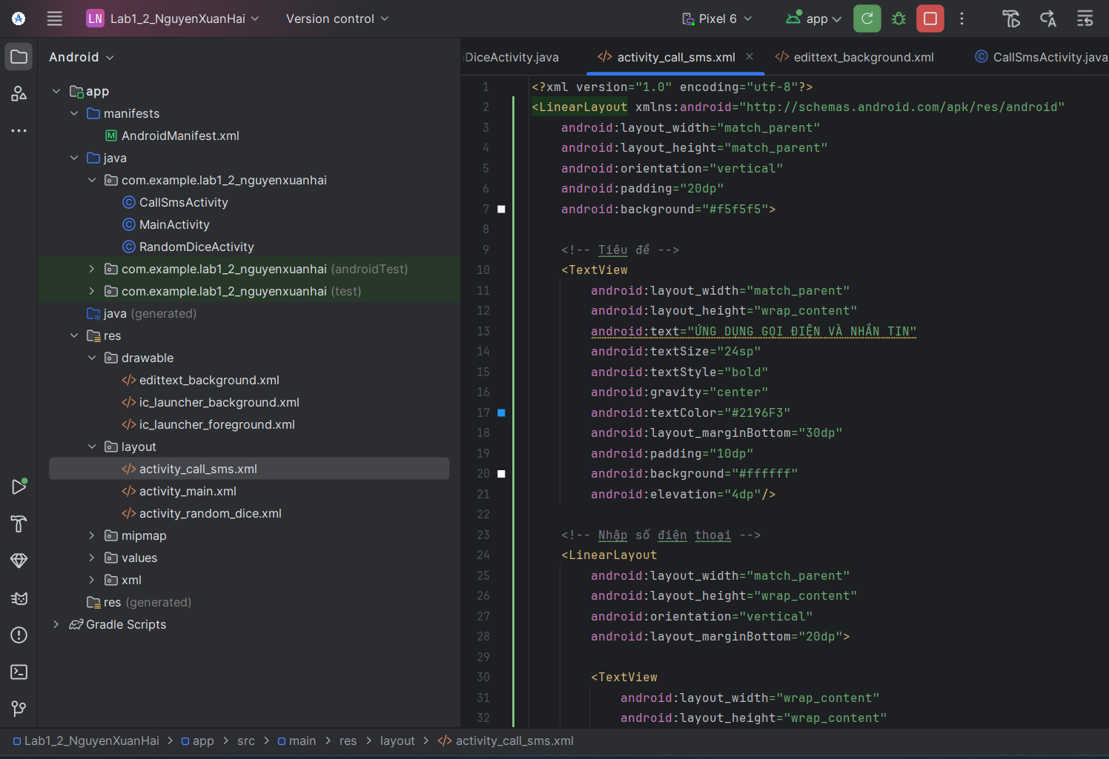

Giao diện sẽ hiển thị:

* Tiêu đề trên cùng màu xanh
* Ô nhập số điện thoại
* Ô nhập nội dung tin nhắn
* Hai nút: Gọi điện (màu xanh) – Gửi SMS (màu cam)

**Xử lý chức năng trong CallSmsActivity.java**

**Mục tiêu:**

* Kiểm tra quyền gọi điện.
* Thực hiện gọi điện với số nhập.
* Mở ứng dụng Tin nhắn và tự điền nội dung.

package com.example.lab1_2_nguyenxuanhai;  
  
import android.Manifest;  
import android.content.Intent;  
import android.content.pm.PackageManager;  
import android.net.Uri;  
import android.os.Bundle;  
import android.view.View;  
import android.widget.Button;  
import android.widget.EditText;  
import android.widget.Toast;  
  
import androidx.appcompat.app.AppCompatActivity;  
import androidx.core.app.ActivityCompat;  
  
public class CallSmsActivity extends AppCompatActivity {  
  
 private EditText edtPhoneNumber, edtMessage;  
 private Button btnCall, btnSendSMS;  
  
 // Request code cho permission  
 private static final int *PERMISSION_REQUEST_CODE* = 123;  
  
 @Override  
 protected void onCreate(Bundle savedInstanceState) {  
 super.onCreate(savedInstanceState);  
 setContentView(R.layout.*activity_call_sms*);  
  
 // Ánh xạ các thành phần từ XML  
 initViews();  
  
 // Kiểm tra và yêu cầu quyền gọi điện (không cần quyền SMS)  
 checkAndRequestPermissions();  
  
 // Thiết lập sự kiện  
 setupEventListeners();  
 }  
  
 private void initViews() {  
 edtPhoneNumber = findViewById(R.id.*edtPhoneNumber*);  
 edtMessage = findViewById(R.id.*edtMessage*);  
 btnCall = findViewById(R.id.*btnCall*);  
 btnSendSMS = findViewById(R.id.*btnSendSMS*);  
 }  
  
 private void setupEventListeners() {  
 // Sự kiện nút Gọi điện  
 btnCall.setOnClickListener(new View.OnClickListener() {  
 @Override  
 public void onClick(View v) {  
 makePhoneCall();  
 }  
 });  
  
 // Sự kiện nút Gửi tin nhắn  
 btnSendSMS.setOnClickListener(new View.OnClickListener() {  
 @Override  
 public void onClick(View v) {  
 openSmsApp();  
 }  
 });  
 }  
  
 // === PHƯƠNG THỨC KIỂM TRA VÀ YÊU CẦU QUYỀN GỌI ĐIỆN ===  
 private void checkAndRequestPermissions() {  
 if (ActivityCompat.*checkSelfPermission*(this, Manifest.permission.*CALL_PHONE*)  
 != PackageManager.*PERMISSION_GRANTED*) {  
 ActivityCompat.*requestPermissions*(  
 this,  
 new String[]{Manifest.permission.*CALL_PHONE*},  
 *PERMISSION_REQUEST_CODE* );  
 }  
 }  
  
 // === XỬ LÝ KẾT QUẢ YÊU CẦU QUYỀN ===  
 @Override  
 public void onRequestPermissionsResult(int requestCode, String[] permissions, int[] grantResults) {  
 super.onRequestPermissionsResult(requestCode, permissions, grantResults);  
 if (requestCode == *PERMISSION_REQUEST_CODE*) {  
 if (grantResults.length > 0 && grantResults[0] == PackageManager.*PERMISSION_GRANTED*) {  
 Toast.*makeText*(this, "Đã được cấp quyền gọi điện!", Toast.*LENGTH_SHORT*).show();  
 } else {  
 Toast.*makeText*(this, "Chưa được cấp quyền gọi điện!", Toast.*LENGTH_LONG*).show();  
 }  
 }  
 }  
  
 // === PHƯƠNG THỨC GỌI ĐIỆN ===  
 private void makePhoneCall() {  
 String phoneNumber = edtPhoneNumber.getText().toString().trim();  
  
 if (phoneNumber.isEmpty()) {  
 Toast.*makeText*(this, "Vui lòng nhập số điện thoại!", Toast.*LENGTH_SHORT*).show();  
 return;  
 }  
  
 if (ActivityCompat.*checkSelfPermission*(this, Manifest.permission.*CALL_PHONE*)  
 == PackageManager.*PERMISSION_GRANTED*) {  
  
 Intent callIntent = new Intent(Intent.*ACTION_CALL*);  
 callIntent.setData(Uri.*parse*("tel:" + phoneNumber));  
 startActivity(callIntent);  
  
 } else {  
 Toast.*makeText*(this, "Chưa có quyền gọi điện!", Toast.*LENGTH_LONG*).show();  
 checkAndRequestPermissions();  
 }  
 }  
  
 // === PHƯƠNG THỨC MỞ ỨNG DỤNG TIN NHẮN ===  
 private void openSmsApp() {  
 String phoneNumber = edtPhoneNumber.getText().toString().trim();  
 String message = edtMessage.getText().toString().trim();  
  
 if (phoneNumber.isEmpty()) {  
 Toast.*makeText*(this, "Vui lòng nhập số điện thoại!", Toast.*LENGTH_SHORT*).show();  
 return;  
 }  
  
 if (message.isEmpty()) {  
 Toast.*makeText*(this, "Vui lòng nhập nội dung tin nhắn!", Toast.*LENGTH_SHORT*).show();  
 return;  
 }  
  
 // Mở ứng dụng tin nhắn, điền sẵn nội dung  
 Intent intent = new Intent(Intent.*ACTION_SENDTO*);  
 intent.setData(Uri.*parse*("smsto:" + phoneNumber)); // Chỉ định ứng dụng nhắn tin  
 intent.putExtra("sms_body", message);  
 startActivity(intent);  
 }  
  
 @Override  
 public void onBackPressed() {  
 super.onBackPressed();  
 finish();  
 }  
}

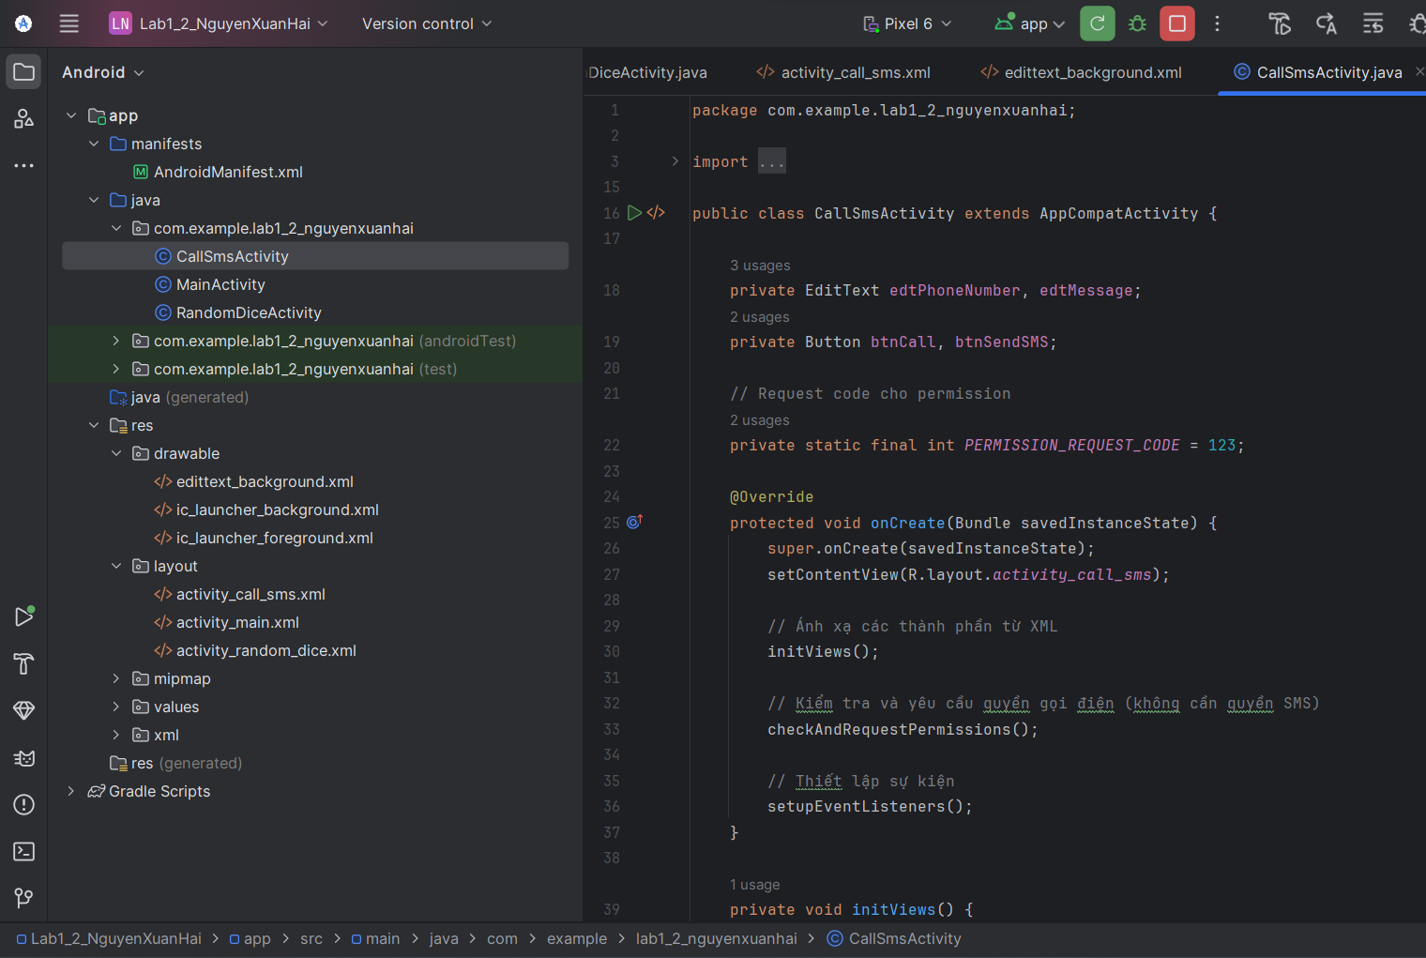

Kết quả

Giao diện hiển thị:

* Khi nhấn “Gọi điện” → ứng dụng chuyển sang giao diện cuộc gọi:
* Khi nhấn “Gửi SMS**”** → mở ứng dụng nhắn tin mặc định với nội dung được điền sẵn:

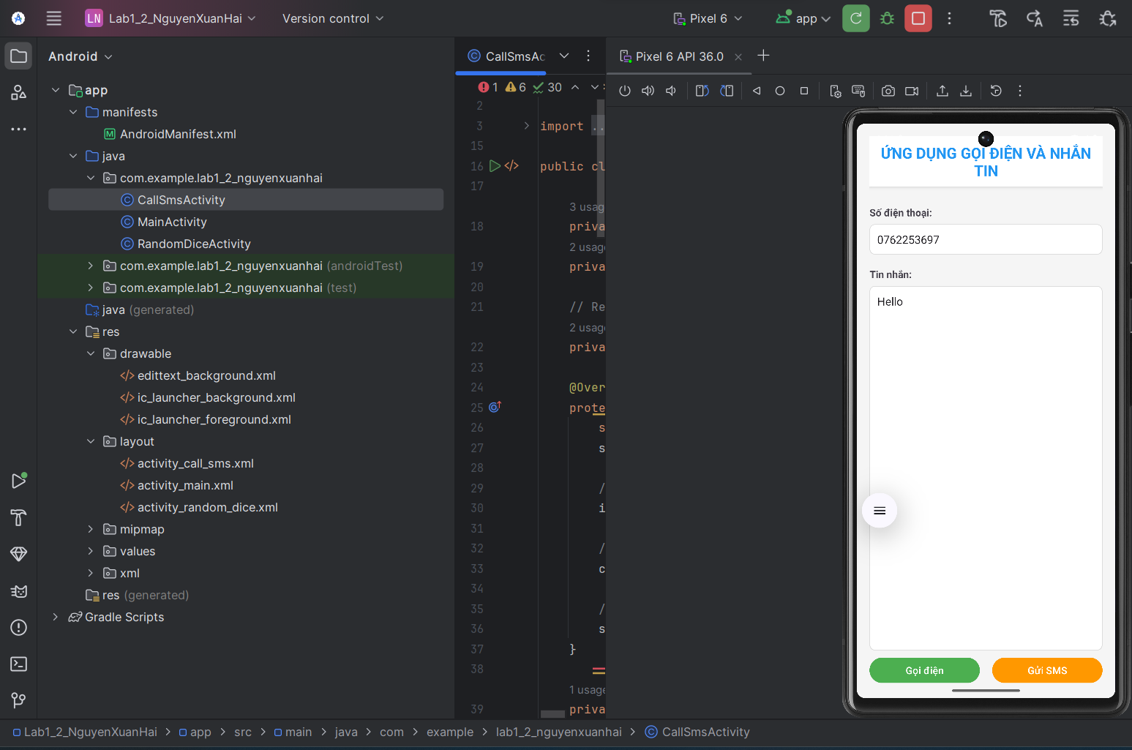

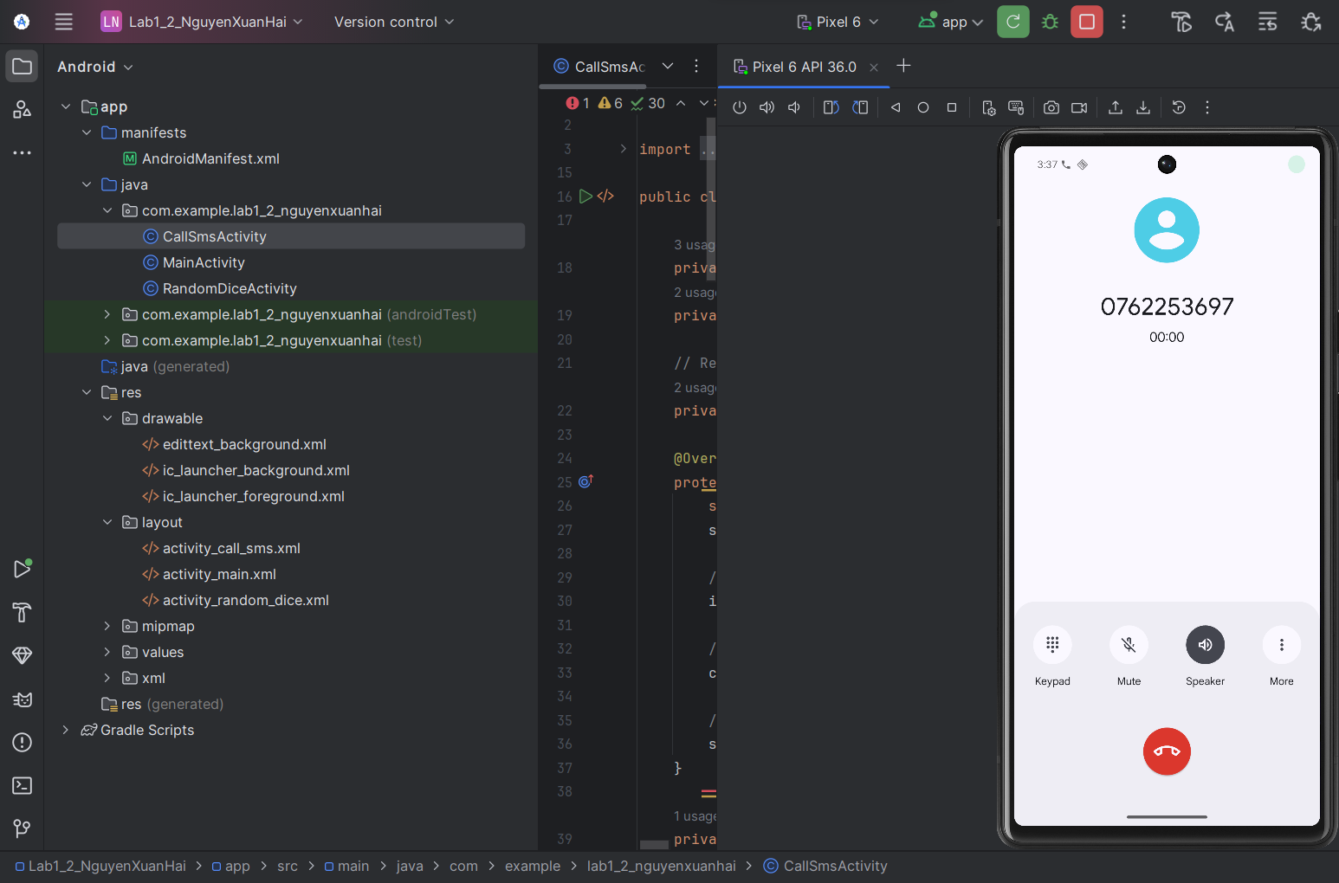

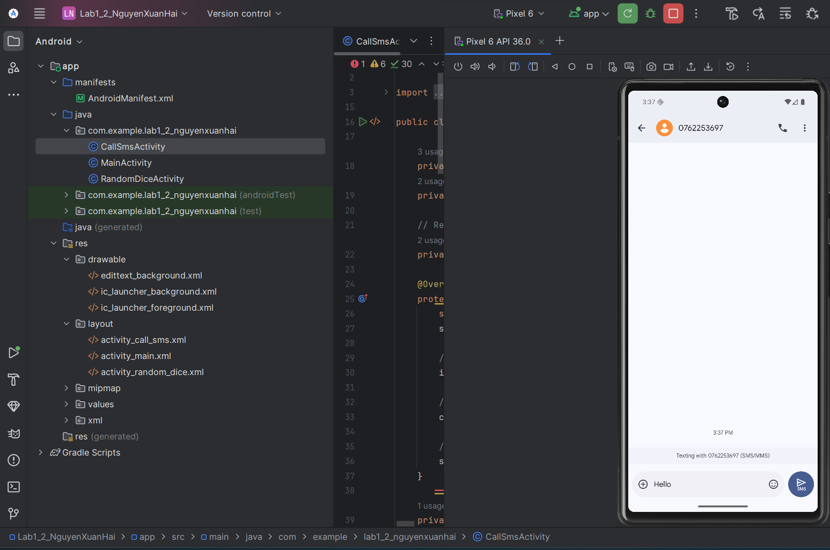

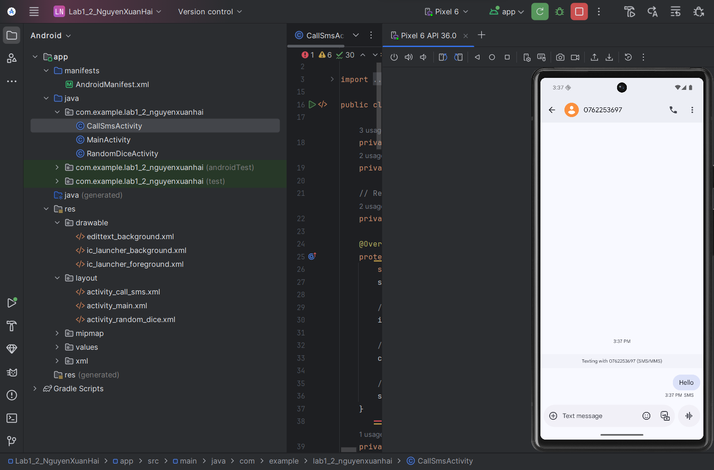

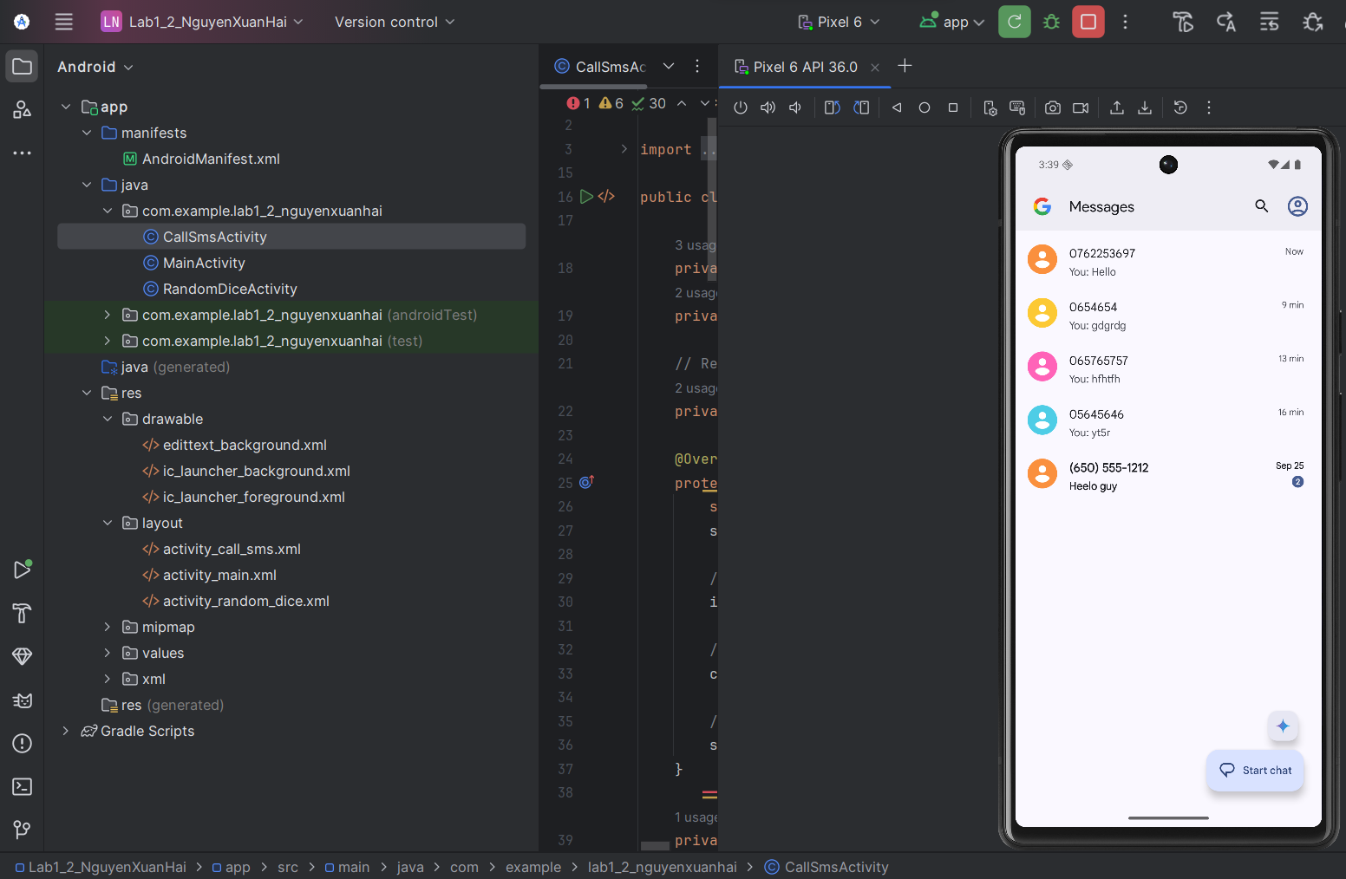

Lab2

Bài tập 1: Trong bài luyện tập 1, viết code để mỗi khi chạy lên sẽ ra một màu nền khác nhau và 1 icon khác nhau.

**Mục tiêu bài tập**

* Xây dựng ứng dụng Android đơn giản hiển thị hình ảnh và dòng chữ chào mừng.
* Mỗi lần chạy ứng dụng, màu nền và hình ảnh sẽ thay đổi ngẫu nhiên.

Tải và thêm hình ảnh:

1. **Thêm icon con sư tử vào thư mục res/drawable/:**

ic_lion.png

ic_lion_face.png

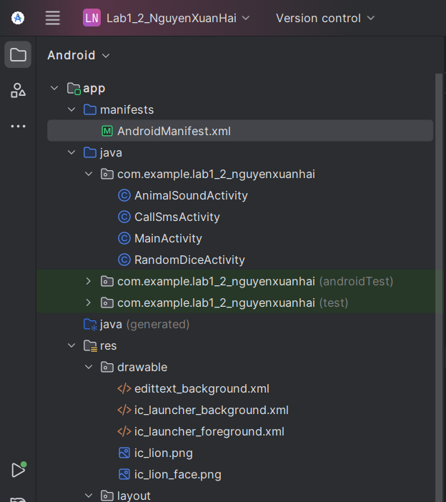

Tạo Activity mới là AnimalSoundActivity

Thiết kế giao diện trong activity_animal_sound.xml

<?xml version="1.0" encoding="utf-8"?>  
<LinearLayout xmlns:android="http://schemas.android.com/apk/res/android"  
 xmlns:tools="http://schemas.android.com/tools"  
 android:id="@+id/layoutMain"  
 android:layout_width="match_parent"  
 android:layout_height="match_parent"  
 android:gravity="center"  
 android:orientation="vertical"  
 tools:context=".AnimalSoundActivity">  
  
 <ImageView  
 android:id="@+id/imgAnimal"  
 android:layout_width="180dp"  
 android:layout_height="180dp"  
 android:layout_marginBottom="20dp"  
 android:contentDescription="Lion Icon" />  
  
 <TextView  
 android:id="@+id/txtTitle"  
 android:layout_width="wrap_content"  
 android:layout_height="wrap_content"  
 android:text="Lion Sound"  
 android:textSize="26sp"  
 android:textStyle="bold"  
 android:textColor="@android:color/white" />  
</LinearLayout>

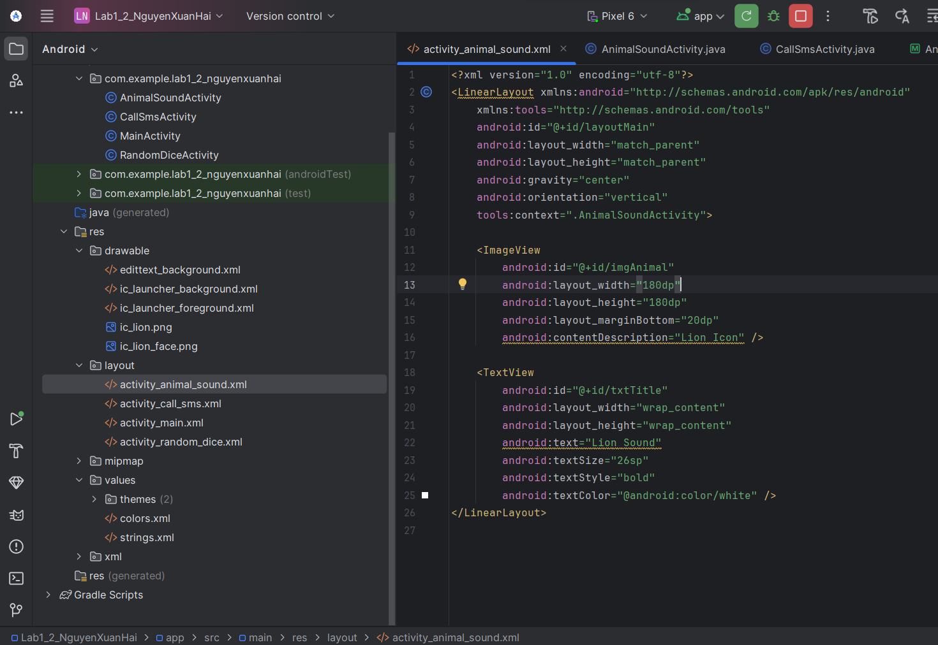

Viết code xử lý trong AnimalSoundActivity.java

package com.example.lab1_2_nguyenxuanhai;  
  
import android.graphics.Color;  
import android.os.Bundle;  
import android.widget.ImageView;  
import android.widget.LinearLayout;  
import android.widget.TextView;  
  
import androidx.appcompat.app.AppCompatActivity;  
  
import java.util.Random;  
  
public class AnimalSoundActivity extends AppCompatActivity {  
  
 private LinearLayout layoutMain;  
 private ImageView imgAnimal;  
 private TextView txtTitle;  
  
 // Danh sách màu nền ngẫu nhiên  
 private final int[] colors = {  
 Color.*parseColor*("#F44336"), // đỏ  
 Color.*parseColor*("#E91E63"), // hồng  
 Color.*parseColor*("#9C27B0"), // tím  
 Color.*parseColor*("#3F51B5"), // xanh dương  
 Color.*parseColor*("#009688"), // xanh ngọc  
 Color.*parseColor*("#FF9800"), // cam  
 Color.*parseColor*("#4CAF50") // xanh lá  
 };  
  
 // 2 icon sư tử  
 private final int[] lionImages = {  
 R.drawable.*ic_lion*,  
 R.drawable.*ic_lion_face* };  
  
 @Override  
 protected void onCreate(Bundle savedInstanceState) {  
 super.onCreate(savedInstanceState);  
 setContentView(R.layout.*activity_animal_sound*);  
  
 // Ánh xạ các View  
 layoutMain = findViewById(R.id.*layoutMain*);  
 imgAnimal = findViewById(R.id.*imgAnimal*);  
 txtTitle = findViewById(R.id.*txtTitle*);  
  
 // Gọi hàm thay đổi ngẫu nhiên khi khởi động  
 setRandomBackgroundAndIcon();  
 }  
  
 // Hàm chọn ngẫu nhiên màu nền và icon sư tử  
 private void setRandomBackgroundAndIcon() {  
 Random random = new Random();  
  
 // Màu nền ngẫu nhiên  
 int randomColor = colors[random.nextInt(colors.length)];  
 layoutMain.setBackgroundColor(randomColor);  
  
 // Icon sư tử ngẫu nhiên  
 int randomLion = lionImages[random.nextInt(lionImages.length)];  
 imgAnimal.setImageResource(randomLion);  
  
 // Cập nhật text hiển thị  
 txtTitle.setText("Lion Sound");  
 }  
}

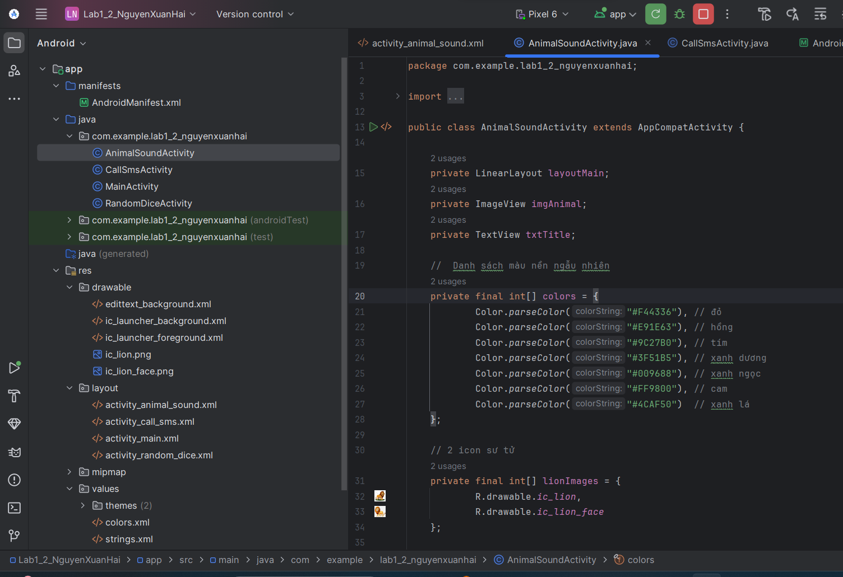

Kết quả

Mỗi lần chạy app:

* Màu nền thay đổi ngẫu nhiên.
* Icon sư tử (giữa màn hình) thay đổi giữa 2 hình:  
  ic_lion.png ↔ ic_lion_face.png.

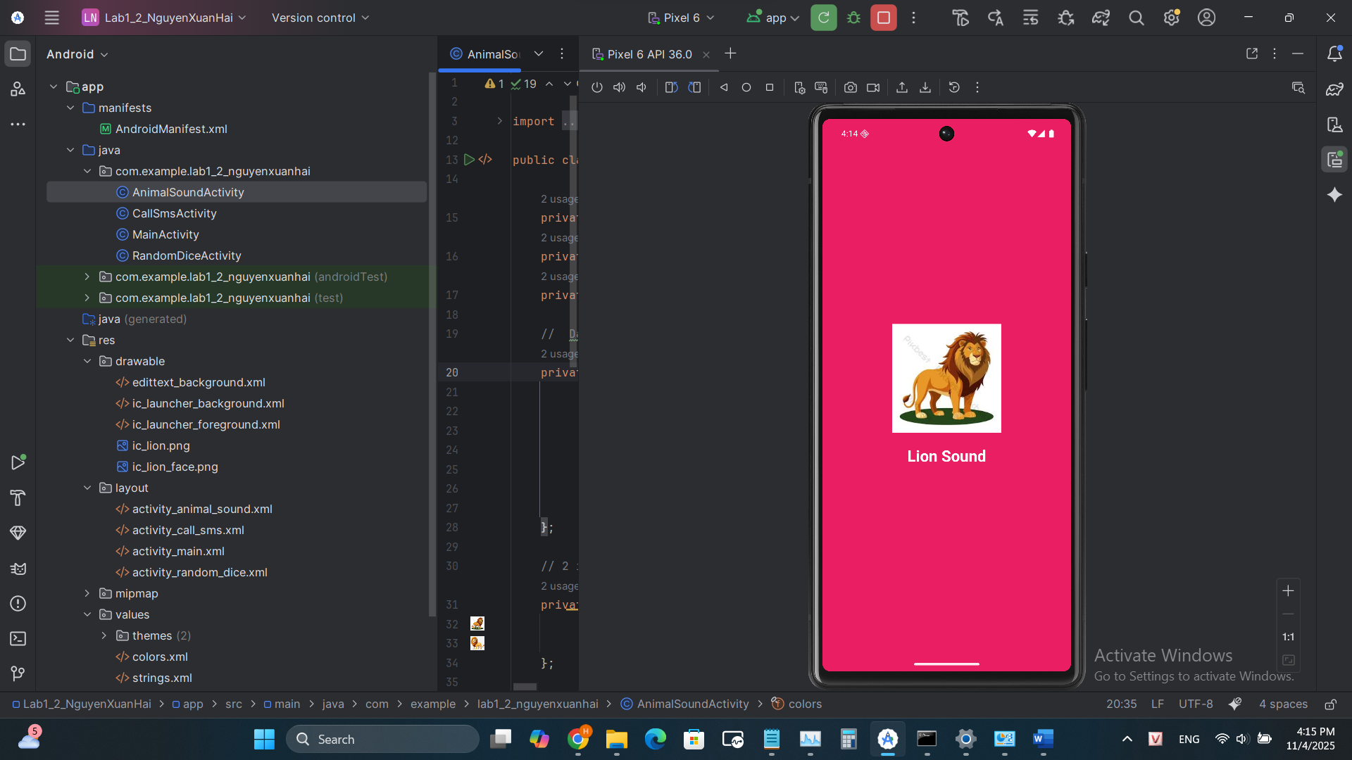

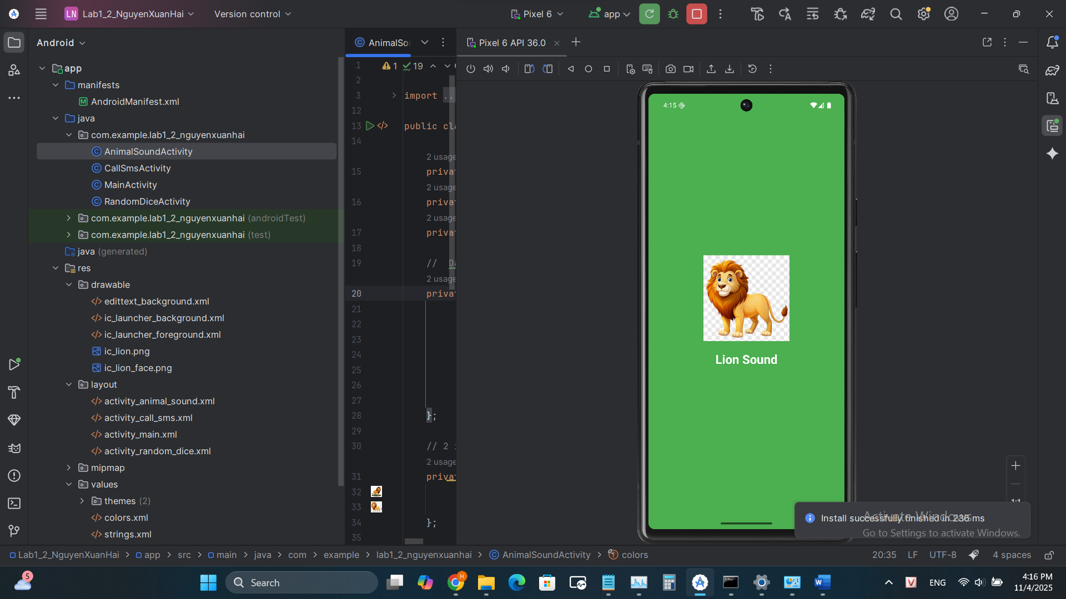

Bài 2 Tạo giao diện loading , sử dụng custom progressbar để làm giao diện đẹp hơn.

**Mục tiêu**

Tạo một giao diện Loading (màn hình chờ) cho ứng dụng *Animal Sound* có:

* Icon con sư tử.
* Thanh loading tùy chỉnh (Custom ProgressBar) đẹp mắt.
* Chữ “Loading…” và “Animal Sound

Tạo activity là LoadingActivity

Tạo layout giao diện loading :activity_loading

<?xml version="1.0" encoding="utf-8"?>  
<RelativeLayout xmlns:android="http://schemas.android.com/apk/res/android"  
 android:layout_width="match_parent"  
 android:layout_height="match_parent"  
 android:background="#0D1B2A"  
 android:gravity="center">  
  
 <!-- Icon con sư tử -->  
 <ImageView  
 android:id="@+id/imgIcon"  
 android:layout_width="100dp"  
 android:layout_height="100dp"  
 android:src="@drawable/ic_lion"  
 android:layout_centerHorizontal="true"  
 android:layout_marginBottom="20dp"  
 android:layout_above="@id/progressBar" />  
  
 <!-- Thanh ProgressBar -->  
 <ProgressBar  
 android:id="@+id/progressBar"  
 style="?android:attr/progressBarStyleLarge"  
 android:layout_width="wrap_content"  
 android:layout_height="wrap_content"  
 android:layout_centerInParent="true"  
 android:indeterminate="true"  
 android:layout_marginBottom="100dp" />  
  
 <!-- Text “Loading” -->  
 <TextView  
 android:id="@+id/txtLoading"  
 android:layout_width="wrap_content"  
 android:layout_height="wrap_content"  
 android:text="Loading..."  
 android:textSize="20sp"  
 android:textColor="#FFFFFF"  
 android:layout_below="@id/progressBar"  
 android:layout_centerHorizontal="true"  
 android:layout_marginTop="20dp"/>  
  
 <!-- Text “Animal Sound” -->  
 <TextView  
 android:id="@+id/txtAppName"  
 android:layout_width="wrap_content"  
 android:layout_height="wrap_content"  
 android:text="Animal Sound"  
 android:textSize="16sp"  
 android:textColor="#BBBBBB"  
 android:layout_below="@id/txtLoading"  
 android:layout_centerHorizontal="true"  
 android:layout_marginTop="8dp"/>  
</RelativeLayout>

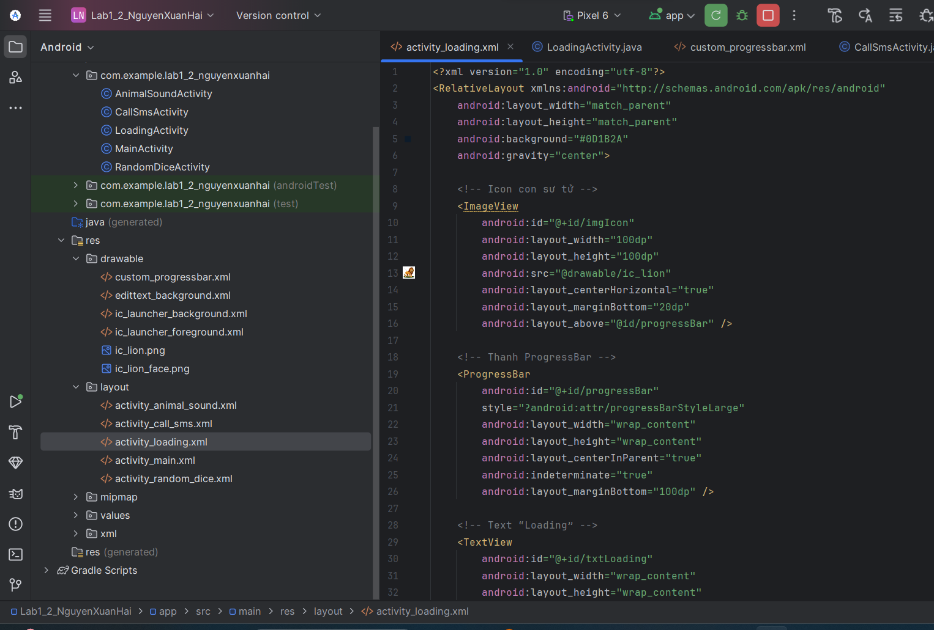

Viết code xử lý trong LoadingActivity.java

package com.example.lab1_2_nguyenxuanhai;  
  
import android.content.Intent;  
import android.os.Bundle;  
import androidx.appcompat.app.AppCompatActivity;  
  
public class LoadingActivity extends AppCompatActivity {  
 @Override  
 protected void onCreate(Bundle savedInstanceState) {  
 super.onCreate(savedInstanceState);  
 setContentView(R.layout.*activity_loading*);  
  
  
 }  
}

Tạo file custom ProgressBar

<layer-list xmlns:android="http://schemas.android.com/apk/res/android">  
 <!-- Nền progress -->  
 <item android:id="@android:id/background">  
 <shape android:shape="rectangle">  
 <corners android:radius="50dp" />  
 <solid android:color="#444444" />  
 </shape>  
 </item>  
  
 <!-- Thanh tiến trình -->  
 <item android:id="@android:id/progress">  
 <clip>  
 <shape android:shape="rectangle">  
 <corners android:radius="50dp" />  
 <gradient  
 android:startColor="#4CAF50"  
 android:centerColor="#8BC34A"  
 android:endColor="#CDDC39"  
 android:angle="0" />  
 </shape>  
 </clip>  
 </item>  
</layer-list>

Kết quả

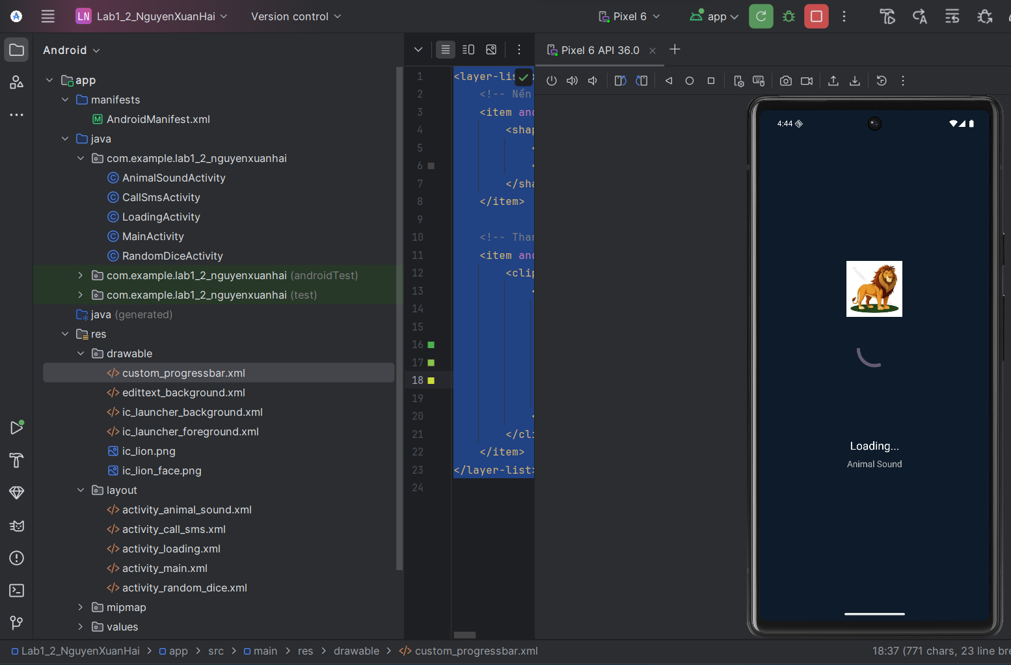

Bài 3 Tạo giao diện profile (có chức năng gọi điện bằng intent)

**Mục tiêu**

Tạo một giao diện Staff Profile hiển thị thông tin cá nhân gồm:

* Ảnh đại diện
* Họ tên, chức vụ, thông tin liên hệ
* Khi nhấn vào biểu tượng điện thoại, ứng dụng mở sẵn trình gọi điện (Intent.ACTION_DIAL)

Tạo activity mới là ProfileActivity

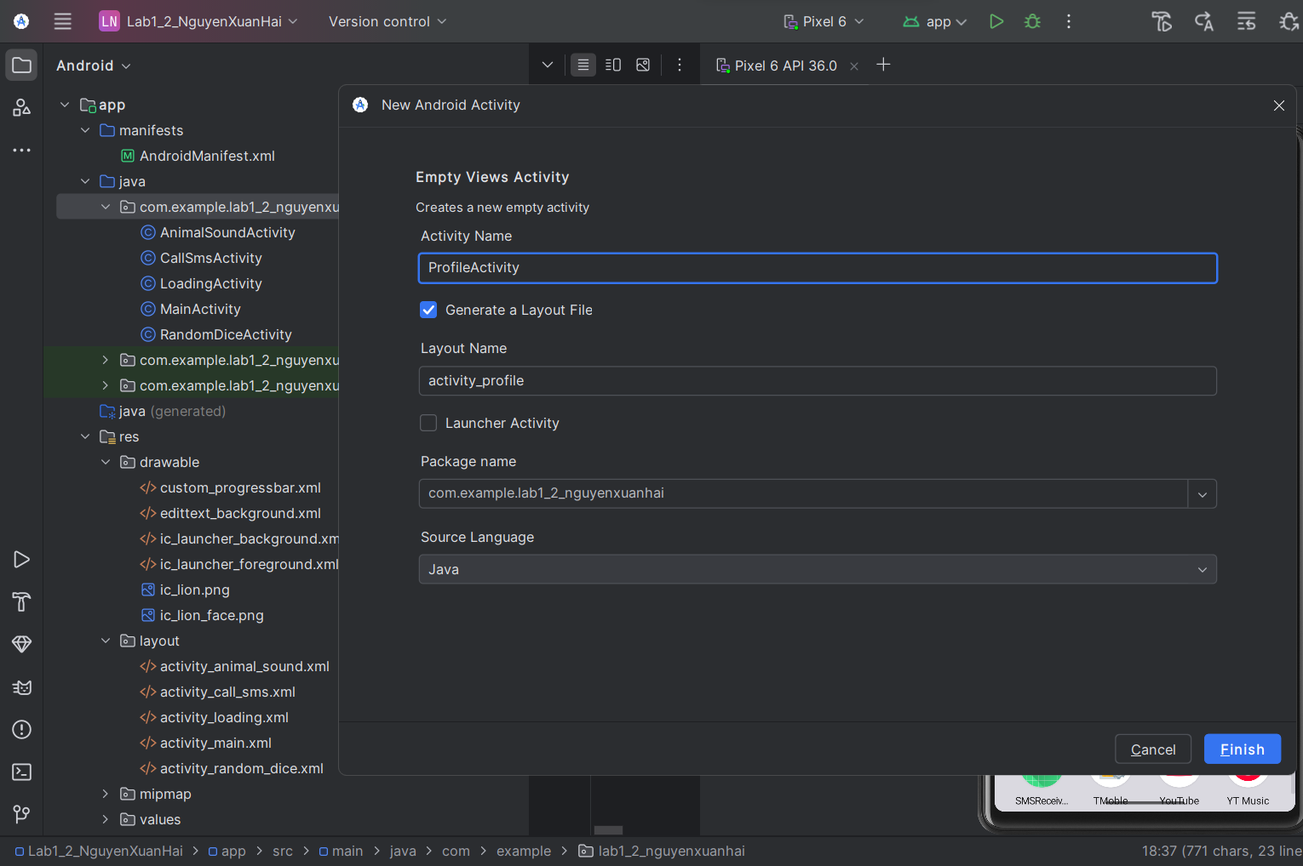

Tạo layout activity_profile.xml

<?xml version="1.0" encoding="utf-8"?>  
<LinearLayout xmlns:android="http://schemas.android.com/apk/res/android"  
 android:layout_width="match_parent"  
 android:layout_height="match_parent"  
 android:orientation="vertical"  
 android:gravity="center_horizontal"  
 android:background="#FFFFFF"  
 android:padding="24dp">  
  
 <!-- Ảnh đại diện -->  
 <ImageView  
 android:id="@+id/imgAvatar"  
 android:layout_width="150dp"  
 android:layout_height="150dp"  
 android:src="@drawable/ic_lion"  
 android:scaleType="centerCrop"  
 android:layout_marginTop="40dp"  
 android:padding="4dp" />  
  
 <!-- Họ tên -->  
 <TextView  
 android:id="@+id/tvName"  
 android:layout_width="wrap_content"  
 android:layout_height="wrap_content"  
 android:text="Lion King"  
 android:textSize="22sp"  
 android:textStyle="bold"  
 android:textColor="#0D47A1"  
 android:layout_marginTop="20dp" />  
  
 <!-- Chức vụ -->  
 <TextView  
 android:id="@+id/tvPosition"  
 android:layout_width="wrap_content"  
 android:layout_height="wrap_content"  
 android:text="Staff - Animal Sound Department"  
 android:textColor="#555555"  
 android:textSize="16sp"  
 android:layout_marginTop="8dp" />  
  
 <!-- Đường gạch ngang -->  
 <View  
 android:layout_width="60dp"  
 android:layout_height="2dp"  
 android:background="#2196F3"  
 android:layout_marginTop="16dp"  
 android:layout_marginBottom="16dp" />  
  
 <!-- Thông tin liên hệ -->  
 <LinearLayout  
 android:layout_width="match_parent"  
 android:layout_height="wrap_content"  
 android:orientation="horizontal"  
 android:gravity="center_vertical"  
 android:padding="8dp">  
  
 <ImageView  
 android:id="@+id/iconCall"  
 android:layout_width="40dp"  
 android:layout_height="40dp"  
 android:src="@android:drawable/ic_menu_call"  
 android:tint="#4CAF50"  
 android:layout_marginEnd="16dp" />  
  
 <TextView  
 android:id="@+id/tvPhone"  
 android:layout_width="wrap_content"  
 android:layout_height="wrap_content"  
 android:text="(+84) 987 654 321"  
 android:textSize="16sp"  
 android:textColor="#000000" />  
 </LinearLayout>  
  
</LinearLayout>

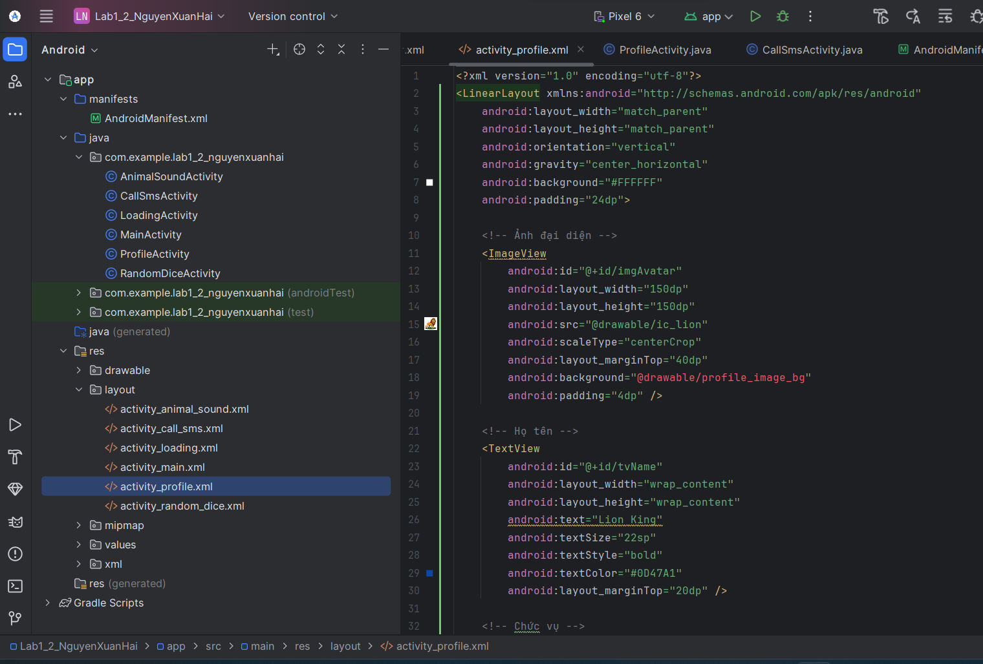

Viết code xử lý trong ProfileActivity.java

package com.example.lab1_2_nguyenxuanhai;  
  
import android.content.Intent;  
import android.net.Uri;  
import android.os.Bundle;  
import android.widget.ImageView;  
import androidx.appcompat.app.AppCompatActivity;  
  
public class ProfileActivity extends AppCompatActivity {  
  
 @Override  
 protected void onCreate(Bundle savedInstanceState) {  
 super.onCreate(savedInstanceState);  
 setContentView(R.layout.*activity_profile*);  
  
 // Gán sự kiện cho icon gọi điện  
 ImageView iconCall = findViewById(R.id.*iconCall*);  
  
 iconCall.setOnClickListener(v -> {  
 // Số điện thoại muốn gọi  
 String phoneNumber = "0362060879";  
  
 // Tạo Intent mở trình gọi  
 Intent intent = new Intent(Intent.*ACTION_DIAL*);  
 intent.setData(Uri.*parse*("tel:" + phoneNumber));  
  
 // Chạy Intent  
 startActivity(intent);  
 });  
 }  
}

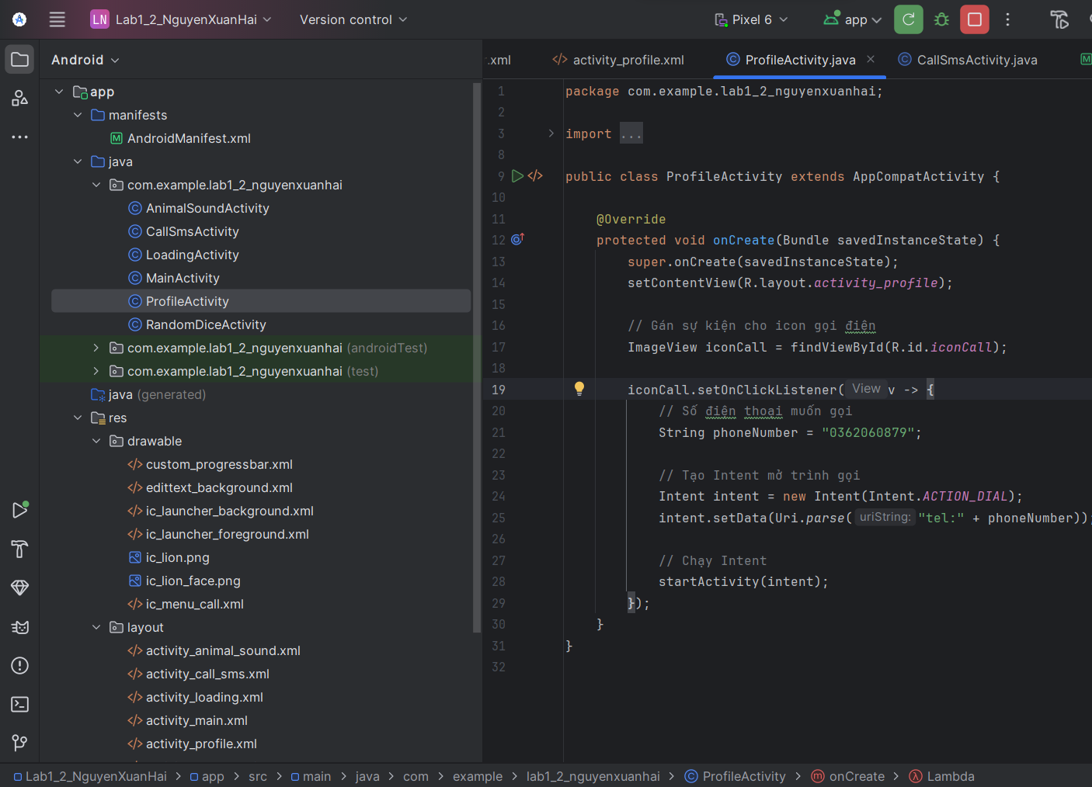

Kết quả

Khi chạy ProfileActivity, giao diện hiển thị:

* Ảnh sư tử (Avatar).
* Tên, chức vụ, thông tin nhân viên.
* Biểu tượng điện thoại màu xanh lá.
* Khi bấm vào biểu tượng điện thoại, ứng dụng mở ngay màn hình gọi điện thoại đến số đã định sẵn.

